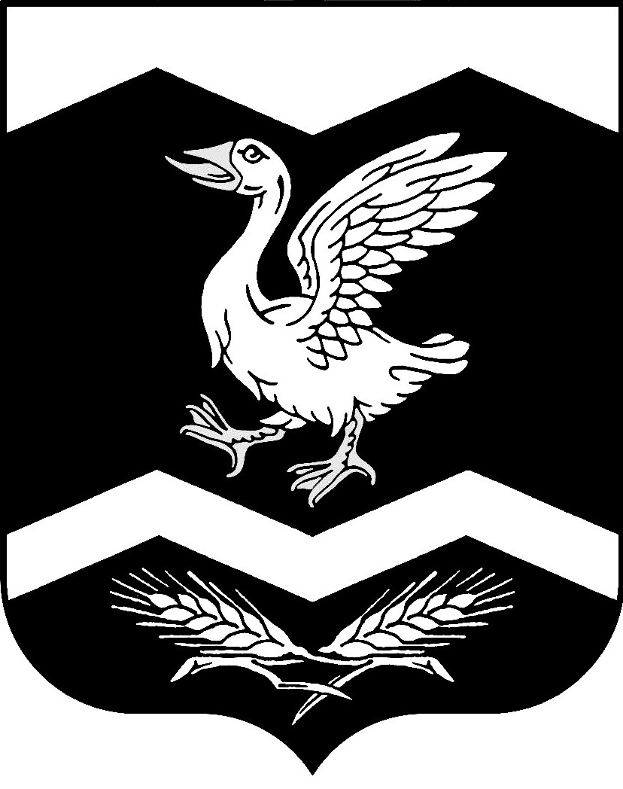

КУРГАНСКАЯ ОБЛАСТЬ

ШАДРИНСКИЙ РАЙОН

АДМИНИСТРАЦИЯ КРАСНОМЫЛЬСКОГО СЕЛЬСОВЕТА

ПОСТАНОВЛЕНИЕ

От 29. 09. 2021 г. № 47
с. Красномыльское

Об утверждении ликвидационного баланса
Муниципального унитарного предприятия
«Красномыльское ЖКХ»
_________________________________

В соответствии с частью 6 статьи 63 Гражданского кодекса Российской Федерации, статьями 7, 43 Федерального закона от 06.10.2003 № 131-ФЗ «Об общих принципах организации местного самоуправления в Российской Федерации», статьей 35 Федерального закона от 14.11.2002 № 161-ФЗ «О государственных и муниципальных унитарных предприятиях», решением Красномыльской сельской Думы от 18.07.2012 г. № 96 «Об утверждении Положения о порядке создания, реорганизации и ликвидации муниципальных унитарных предприятий Красномыльского сельсовета, постановлением Администрации Красномыльского сельсовета от 26.04.2021г. № 35 «О ликвидации муниципального унитарного предприятия «Красномыльское ЖКХ», с целью урегулирования вопросов, связанных с ликвидацией муниципального унитарного предприятия «Красномыльское ЖКХ», Администрация Красномыльского сельсовета –

ПОСТАНОВЛЯЕТ:

1. Утвердить прилагаемый промежуточный ликвидационный баланс муниципального унитарного предприятия «Красномыльское ЖКХ».
2. Председателю ликвидационной комиссии (Попову Д. В.) незамедлительно уведомить Инспекцию Федеральной налоговой службы о составлении ликвидационного баланса с предоставлением необходимых документов для ликвидации юридического лица.
3. Контроль за выполнением настоящего постановления оставляю за собой.

Глава Красномыльского сельсовета: Г. А. Стародумова

